基于OAI的无线通信数据分析系统
设计说明书
一、引言
目的
编写详细设计说明书是软件开发过程必不可少的部分，其目的是为了使开发人员在完成概要设计说明书的基础上完成概要设计规定的各项模块的具体实现的设计工作。

二、软件总体设计
2.1软件需求概括
本软件采用传统的软件开发生命周期的方法，采用自顶向下，逐步求精的结构化的软件设计方法。
本软件主要有以下几方面的功能
- 实时收集数据流量情况。
- 流量数据分析，对未来数据量进行预判。
- 规划最优信道分配方案。
- 实时调整信道的分配

2.2需求概述
1.要求系统实时获取基站数据流信息。
2.数据流信息保存在CSV文件中，方便查询。
3.在不影响基站性能的情况下，实时分析数据流信息。
4.根据数据分析情况，对未来数据量进行预判。
5．基站实时动态调整带便。

2.3条件与限制
系统开发的条件是普通PC以及相对应的系统，本次开发所用的系统是Ubuntu 20.04以及Elasticsearch、Logstash、Kibana等工具。由于不能影响基站性能，所有需要额外考虑，在处理数据的同时，尽可能减少对基站性能的影响。

2.4总体结构和模块接口设计
系统整体结构框架如图
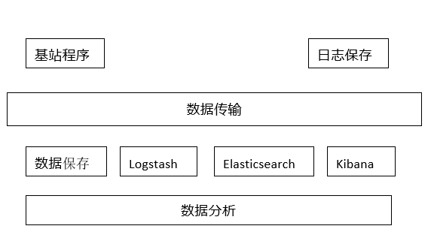
系统整体结构框架图

2.5模块功能逻辑关系
系统详细的模块信息所示：

系统详细的模块信息表
模块名称 | 功能简述
基站接口 | 用于基站程序中的收集数据和带宽调整。
数据缓存模块 | 实现数据转移。减少堆积。
数据传输模块 | 数据分析与基站分离，保证基站性能
数据分析模块 | 分析收集的数据
数据存储模块 | 保存历史数据，用于调查
日志保存模块 | 保存系统运行日志，

模块内部关系结构如下图所示：

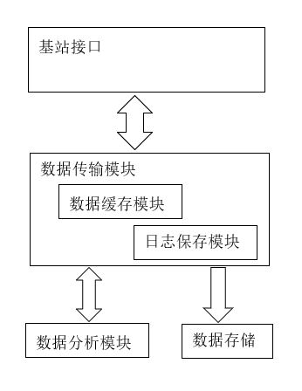
系统模块内部关系图
这里说明一下的是，数据分析和存储与基站分离，保证基站性能不受影响。

2.6（结构图）设计和描述
本软件的涉及两部分。
基站部分，主要负责收集数据，带宽调整。
数据分析部分，存储数据，分析数据。
两部分通过UDP进行通信。
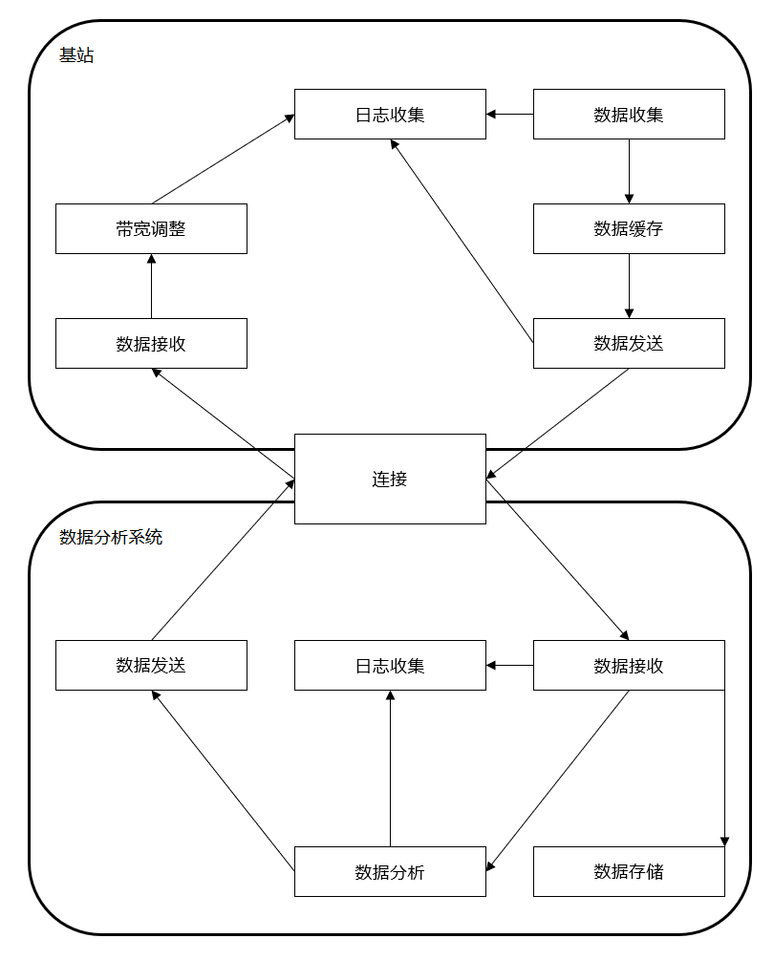

三、软件功能描述
3.1 连接功能流程图和详细流程描述
基站与系统之间在同网段，通过UDP建立连接，互相接收发送消息。
基站侧接收，发送操作在不同的线程中。
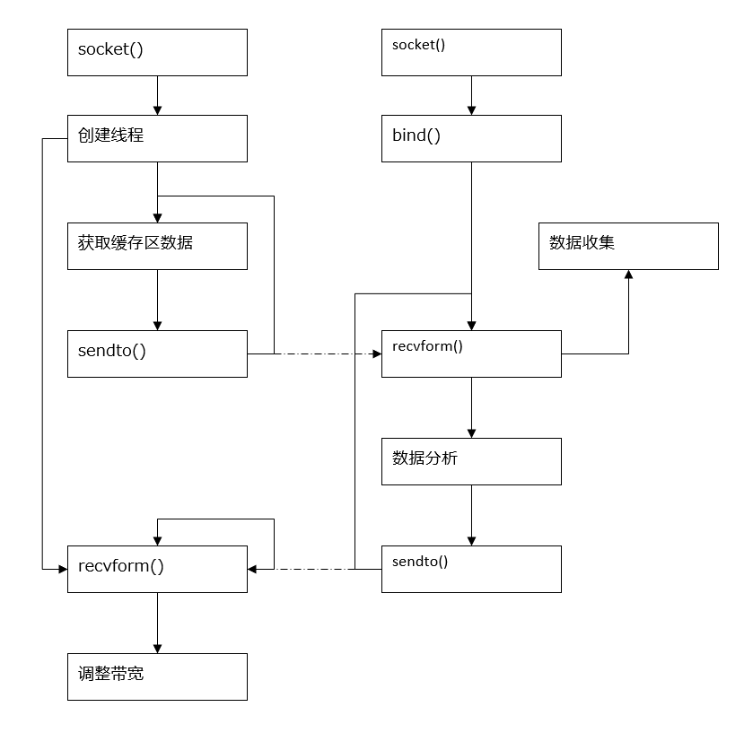

3.2数据接收功能流程图和详细流程描述
基站与系统之间保持连接之后，对接收到的数据需要判断数据的正确性，然后在数据解析操作，数据不正确的情况下，对收到的数据进行丢弃。
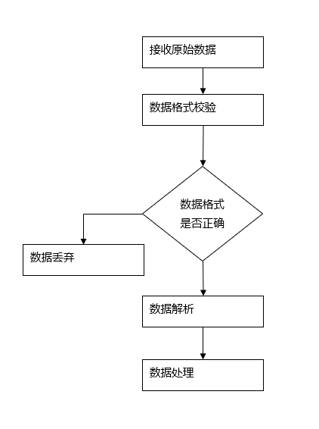

3.3数据发送功能流程图和详细流程描述
基站与系统之间保持连接之后，从缓存区读取数据，对数据格式进行校验，将数据包进行封装，再发送给对方。
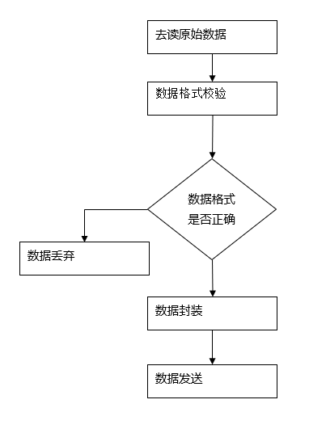
3.4 数据缓存功能流程图和详细流程描述
此功能将基站收集的数据存入Ring Buffer中，基站测发送数据的线程，实时读取Ring Buffer中数据，转成Packet Buffer，准备发送。
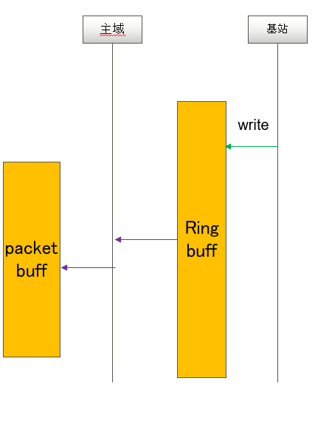
3.5数据存储功能流程图和详细流程描述
数据分析系统侧，对接收到的数据进行解析，数据取值范围校验，将数据整理成CSV格式的记录，保存到文本中。
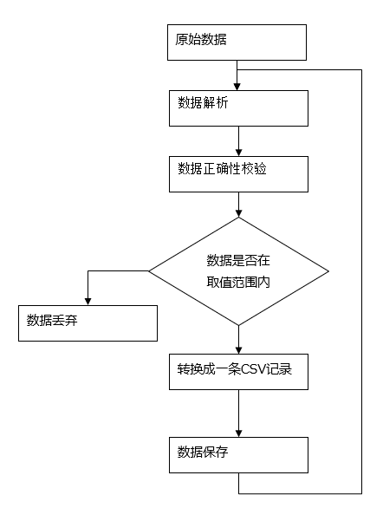
3.6数据分析功能流程图和详细流程描述
数据分析系统侧，连续读取100条数据，通过logstash elasticsearch kibana工具，重新整理数据后，进行预判计算。
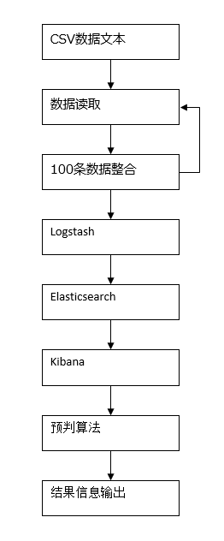

3.7带宽调整功能流程图和详细流程描述
基站侧在满足上一轮带宽调整周期后，对带宽调整数据进行合理性判断，调整带宽后，启动计时器，在计时器未结束前，不再接收新的带宽调整。

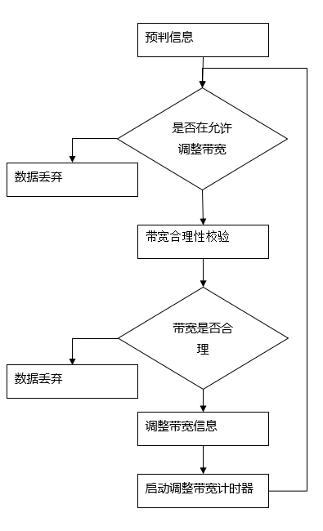

3.8数据收集功能流程图和详细流程描述
基站运行过程中，如果收集标记位有效时，获取核心数据，将数据进行封装，存入Ring Buffer中。
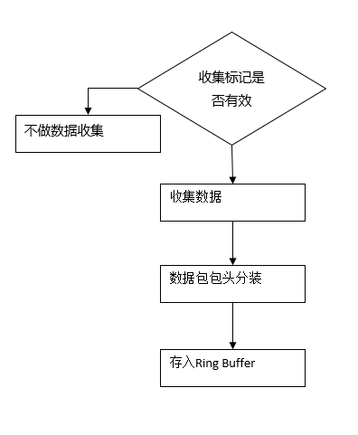
3.9日志收集功能流程图和详细流程描述
运行过程中，实时收集log，log信息保存在缓存区，当缓存区满了，缓存区切换到备用缓存，当前缓存区中的数据写入log文件中。写入完成，缓存区释放，变成备用缓存区，等待使用。

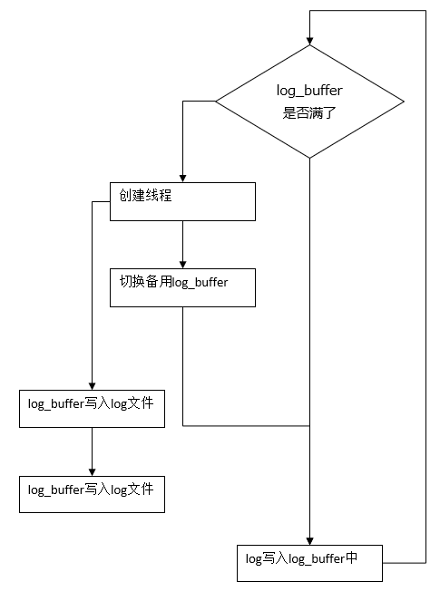

操作流程
本系统的操作流程如图所示：
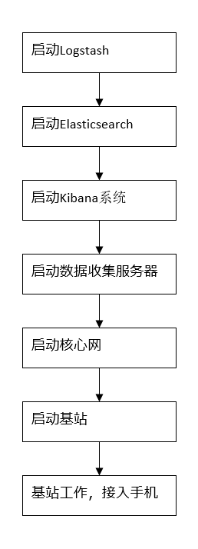
操作流程图

四、接口设计

4.1人机接口
本系统的人机接口即Ubuntu终端页面，投送命令。通过命令，启动各相关服务，各服务在系统中运行，系统运行细节，通过查看log，及保存的数据信息。

4.2内部接口
这里的内部接口主要是指分析系统内部绑定网络协议的接口，其详细信息可见ELK相关文档资料。

4.3出错处理设计

出错输出信息
在系统运行过程中，错误信息是在程序调试阶段有程序员定义后给出，其本身不带运行时的错误捕捉提示功能，运行时的出去数据正确性合理性等校验错误，是丢弃数据，其他错误表现是系统停止。
本系统在运行时不会有任何错误提示信息。在调试时，在关键节点会保存在log中，可以通过tail -f实时查看日志信息。

